Karel Destovnik – Kajuh: Bosa pojdiva

1. Kaj veš o Karlu Destovniku – Kajuhu?
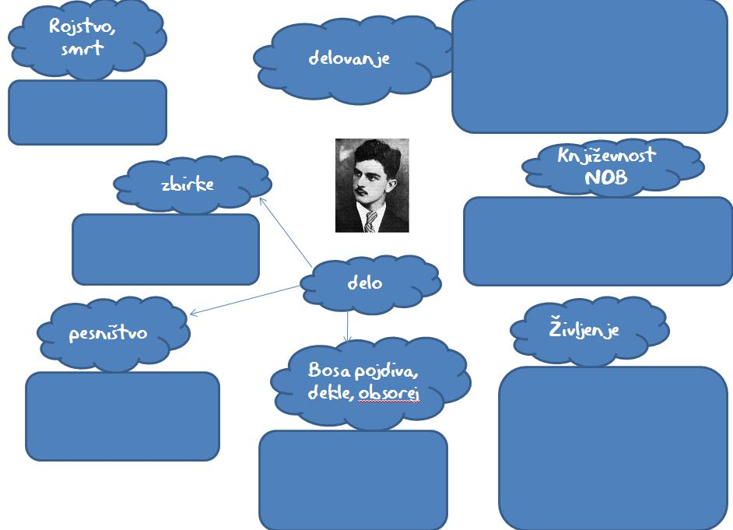

Bosa pojdiva

Bosa pojdiva, dekle, obsorej,
bosa pojdiva prek zemlje trpeče,
sredi razsanjanih češnjevih vej
sežem ti nežno v dlani koprneče.

Beli so, beli so češnje cvetovi,
temni, pretemni so talcev grobovi.
Kakor ponosni galebi nad vodo,
taki so pali za našo svobodo.

Bosa pojdiva, dekle, obsorej,
bosa pojdiva med bele cvetove,
v krilo nalomiva češnjevih vej,
da jih poneseš na talcev grobove.

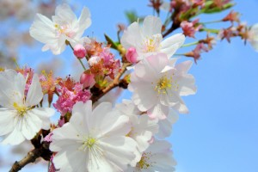
2. O čem govori Kajuhova pesem Bosa pojdiva? Ti je pesem všeč?
____________________________________
____________________________________
____________________________________
____________________________________
____________________________________
____________________________________

3. Katere motive in teme najdemo v pesmi Bosa pojdiva, dekle, obsorej, in se med seboj prepletajo?
___________________________________________________________________________
___________________________________________________________________________
___________________________________________________________________________

4. Naštej vsa pesniška sredstva v pesmi Bosa pojdiva, dekle, obsorej, in povej, kakšen učinek imajo.
___________________________________________________________________________
___________________________________________________________________________
___________________________________________________________________________

5. Kakšna je oblika pesmi in rima?
___________________________________________________________________________
___________________________________________________________________________

6. Zapiši sporočilo pesmi.
___________________________________________________________________________
___________________________________________________________________________

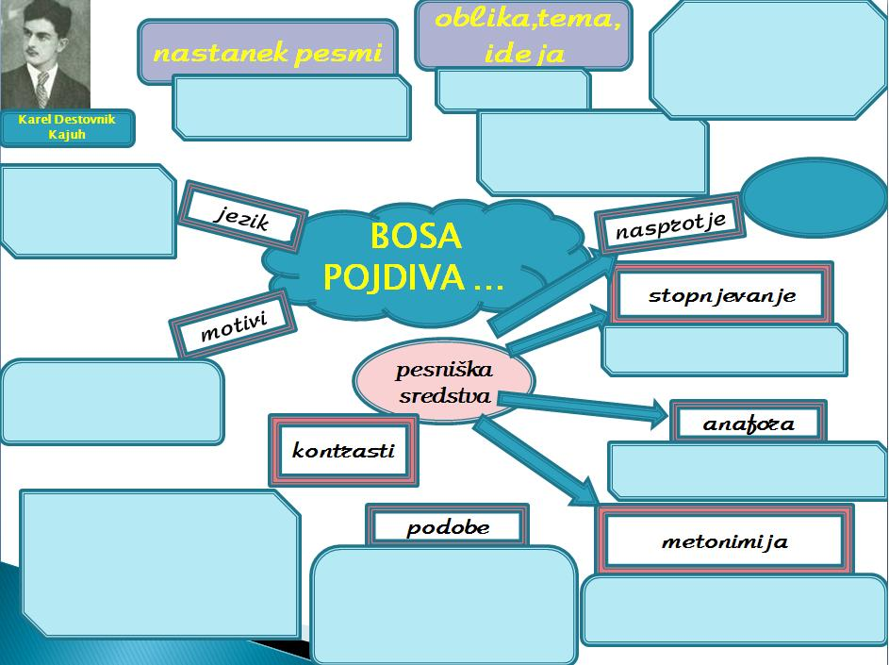
7. Dopolni miselni vzorec:

8. Preberi pesem Materi padlega partizana. Katera tema prevladuje v pesmi? Ti je pesem všeč?
___________________________________________________________________________
___________________________________________________________________________

Materi padlega partizana
Takrat, ko je prvič ročice razprl,
takrat si v radosti plašno vztrepetala:
Samo da mi ne bi, da ne bi umrl!
Takrat, ko na prsih je tvojih še spal,
takrat si mu nežno v solzah šepetala:
Glej, kmalu iz tebe cel fant bo postal.
Postal je tak fant, da bi gore premikal,
nikdar se ni klicu svobode izmikal.
Tako si mu segla poslednjič v roko,
in v tebi je tlelo: Da! Vrnil se bo!
Zdaj veter raznaša besede njegove,
prisluhni natanko, da čuješ glasove:
Lepo je, veš, mama, lepo je živeti,
toda, za kar sem umrl, bi hotel še enkrat umreti!
9. Kaj meniš o taki zapisanosti času in ideji, kot jo je Kajuh izrazil v pesmi Naša pesem? Ali je sploh možno in moralno dopustno, da se človek v zaostrenih življenjskih razmerah, kot je npr. vojna, posveča le sebi in svojim osebnim problemom.
Naša pesem
Biti mlad v teh težkih časih,
to se pravi
brez mladosti biti mlad,
zreti starega sveta propad,
skrivati premnogo nad,
to se pravi biti mlad …

Viri:
– http://gradiva.txt.si/slovenscina/slovenscina-za-gimnazije-srednje-sole/3-letnik/3-letnik/knjizevnost-med-nob/karel-destovnik-kajuh-bosa-pojdiva-2/uvod-213/, 27. 10. 2018
– Pavlič, Smolej, Lah, Pezdirc Bartol, Lah, Rovtar, Perko: Berilo 3, Umetnost besede. Ljubljana: Mladinska knjiga, 2009.
– Ambrož, Degan - Kapus, Krakar - Vogel, Novak - Popov, Štrancar, Torkar - Papež, Zupan Sošič: Branja 3. Ljubljana: DZS, 2002.
– Janko Kos, Tomo Virk, Gregor Kocijan: Svet književnosti 3. Maribor: Obzorja, 2002.

